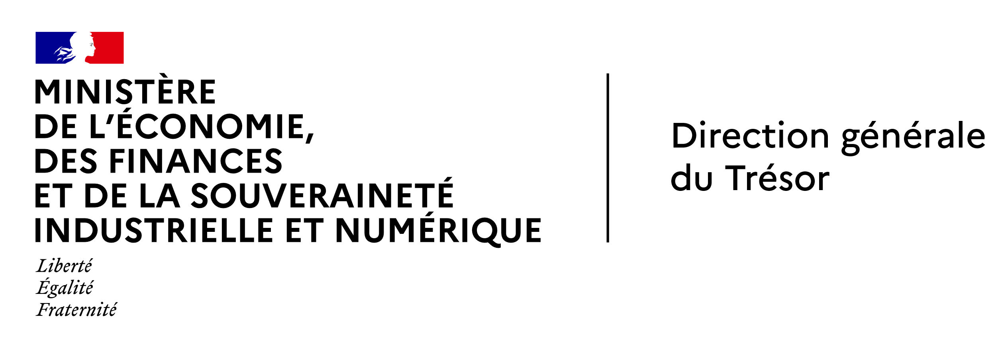   
Relations économiques bilatérales en 2023

**Maldives**

Affaire suivie par A. Brunel

Visa : J.A. Egea

Colombo, le 11 juillet 2024

Ambassade de France à Sri Lanka et aux Maldives

Service économique de Colombo

Sur l’année 2023, l’excédent de notre commerce bilatéral avec les Maldives s’est dégradé de 39%. Nos importations ont diminué (-9,9% par rapport à 2022), notamment dans le secteur de la pêche et des produits de la mer transformés. Mais nos exportations ont diminué plus rapidement encore (-33,6%), du fait d’un moindre nombre de ventes d’aéronefs à Maldivian Airlines. Notre balance des services est largement déficitaire du fait du niveau des flux touristiques en provenance de France (49 000 entrées en 2023). La coopération financière bilatérale reste quant à elle très limitée.

1. **Une dégradation marquée de notre excédent commercial bilatéral du fait de la baisse de nos ventes d’aéronefs**

**Les exportations françaises à destination des Maldives ont atteint une valeur de 46,7 M EUR en 2023. Elles enregistrent ainsi une baisse de 33,6% par rapport à 2022**. D’un côté, nos exportations ont pu tirer profit de la reprise des flux touristiques. Elles sont ainsi en hausse pour certains biens de consommation destinés en grande partie aux touristes. C’est par exemple le cas des parfums et cosmétiques (5,2 M EUR soit une hausse de 58,0%) et dans une moindre mesure des produits alimentaires (vins, produits laitiers et fromages) en hausse de 13% pour atteindre 3,0 M EUR. **Mais d’un autre côté, les exportations de matériels de transport ont enregistré une diminution de plus de moitié en valeur (-58,9%) : elles ne représentent plus que 16,5 M EUR, contre 40,2 M EUR en 2022.** Ce poste est porté par les ventes d’aéronefs à la compagnie aérienne Maldivian Airlines. En 2022, trois aéronefs avaient été acquis par Maldivian, contre un appareil seulement en 2023.

**Nos importations ont diminué moins rapidement (-9,9% par rapport à 2022) : leur valeur est ainsi portée à 12,3 M EUR.** Cette baisse est imputable en quasi-totalité au secteur primaire et à la dépendance des Maldives vis-à-vis du secteur de la **pêche**. Cela se remarque notamment pour les postes « préparations et conserves à base de poisson » (8,6 M EUR, en baisse de 6,0%) et « produits de la pêche et de l’aquaculture » (3,6 M EUR, en baisse de 17,4%).

**Au final, notre excédent commercial bilatéral se contracte de 39% passant de 56,7 M EUR en 2022 à 34,3 M EUR en 2022.**

1. Les échanges de services restent très largement dominés par le tourisme

**Notre balance des services bilatérale est structurellement déficitaire.** La France exporte peu de services vers les Maldives : sur les 10 dernières années, nos ventes aux Maldives dans le secteur tertiaire fluctuent entre 1 et 5 M EUR. En Revanche, la France est un client majeur des Maldives dans le secteur touristique. En 2022 (dernier chiffres disponibles) le montant des flux financiers sortants induits par le tourisme français dans l’archipel s’est élevé à 95 M€. En 2023, la France était le 10ème pays d’origine des touristes en nombre d’arrivées avec 49 200 entrées, soit une part de marché est d’environ 2,6%. L’afflux touristique en provenance de France reste toutefois inférieur à celui des années qui ont précédé le Covid (59 000 entrées en 2019).

**La présence économique française se concentre dans le secteur hôtelier**. Une douzaine d’hôtels et complexes appartenant à des chaînes françaises sont implantés dans l’archipel :

1. Une coopération financière restreinte

Le ministère des Finances maldivien avait sollicité l’appui de l’AFD face à la crise COVID en 2020, mais l’AFD n’avait pu donner suite ne disposant pas de mandat d’intervention dans l’archipel. L’AFD était néanmoins intervenue aux Maldives à titre exceptionnel après le tsunami de 2004 et avait financé en 2008 la réparation de ports et le développement du réseau d’assainissement (14,9 MEUR).

Les Maldives ont bénéficié du moratoire sur le remboursement de ce prêt (échéances 2020 et 2021) dans le cadre de l’Initiative multilatérale de suspension du service de la dette (ISSD) coordonnée par le Club de Paris.

Les outils de financement export par prêt de la DG Trésor sont fermés pour les Maldives sauf les crédits-acheteurs à condition que le risque pays soit neutralisé. Le FASEP reste ouvert.

**\* * \***

ANNEXE : Evolution du commerce bilatéral France-Maldives

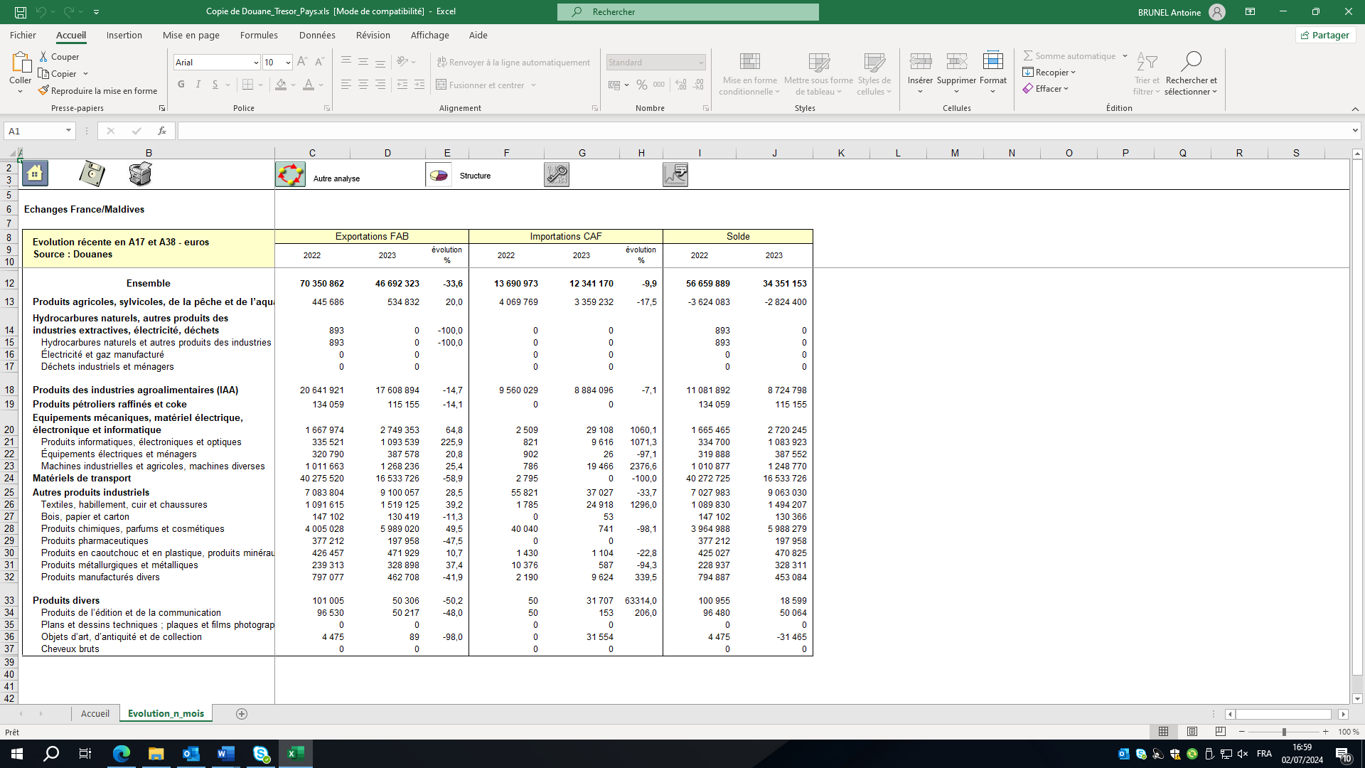

Source : Douanes françaises